國小領域教學圈-國語文領域素養導向教學設計與評量工作坊報名流程:

- 進入Google表單填寫報名：https://forms.gle/6s6dsUi1a6WhiZac8
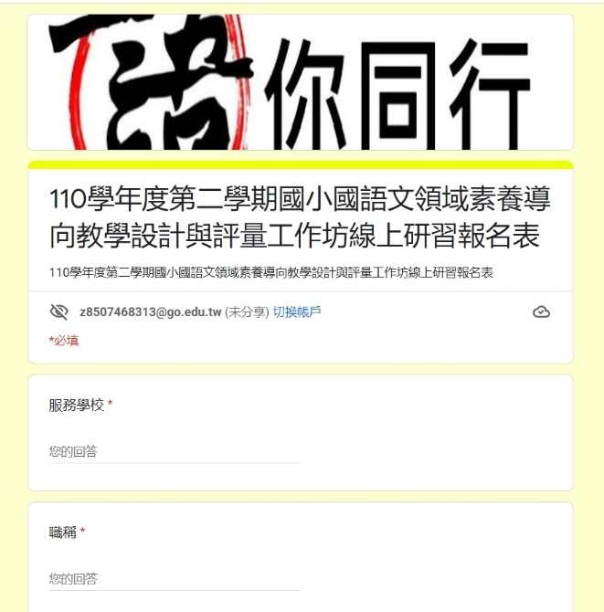

- 進入桃園市教育發展資源入口網登錄報名(承辦單位:石門國小)，活動編號:E00080-220500003


以上兩步驟完成，才算報名成功唷！
- google meet線上會議室連結:
https://meet.google.com/svo-wsfg-wir

(為掌控會議室人數與研習品質，請預先報名，未報名無法進入會議室)

